Nome: Junio dias de Oliveira (Prova Web)
Data: 06/10/2022
Email: 9145junio@gmail.com

1 - O Grupo Rehagro possui a plataforma do Profissional do Futuro do Agronegócio. Uma das funcionalidades do usuário é possuir vários níveis de desenvolvimento, cada nível com um determinado requisito.
Em um determinado nível, o usuário deve assistir uma determinada aula e, para isso, exibimos a seguinte mensagem:

Então o fluxo do usuário é:
- Fechar a mensagem.
- Ir na página de biblioteca.
- Procurar a “Aula Magna”
- Assistir a “Aula Magna”

Dado que muitos usuários estão com dificuldade de encontrar a “Aula Magna” devido ao tamanho do fluxo, aponte uma possível solução para esse problema.
Colocar um link em “Aula Magna” e deixar sublinhado e destacado para que o usuário tenha um fácil acesso à página.

2 - A seguir temos a página de três dos sites mais acessados de busca do mundo, Google, Bing e Duck Duck Go .
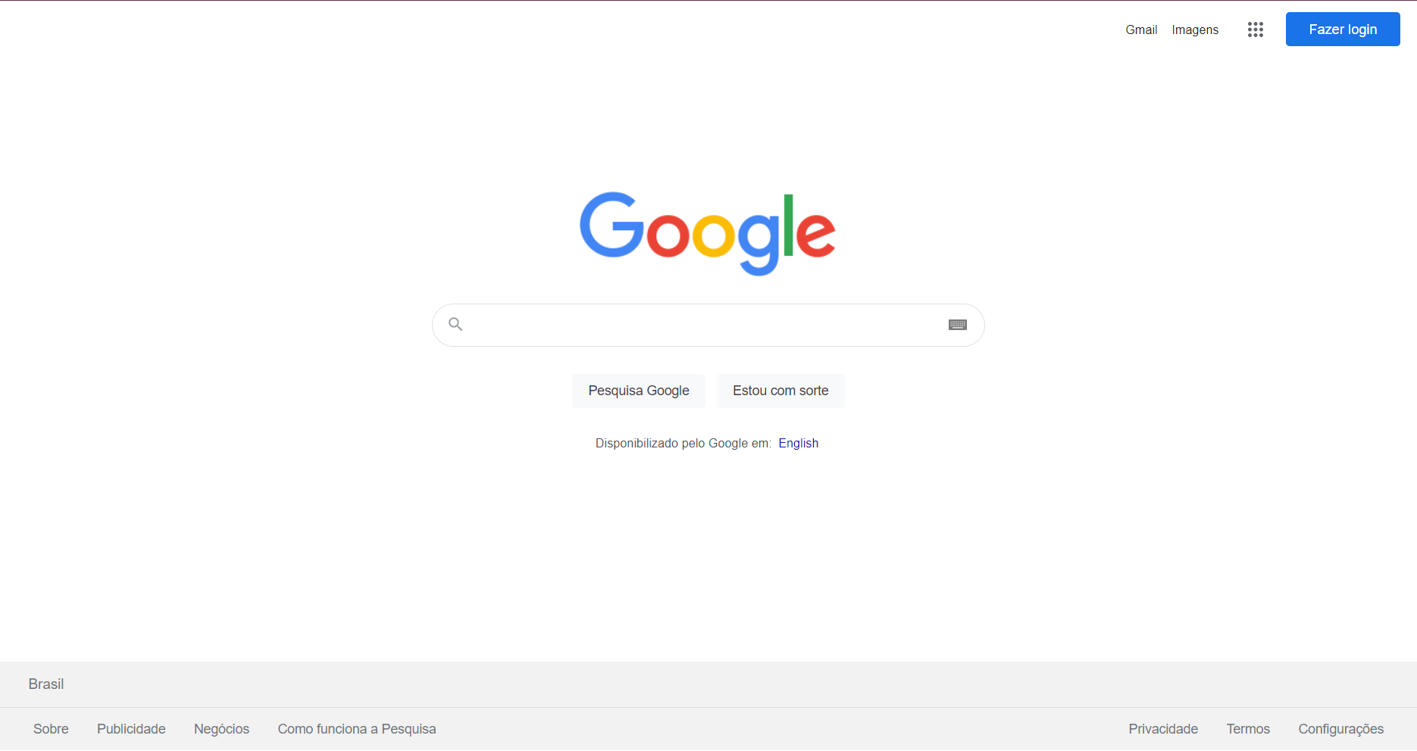
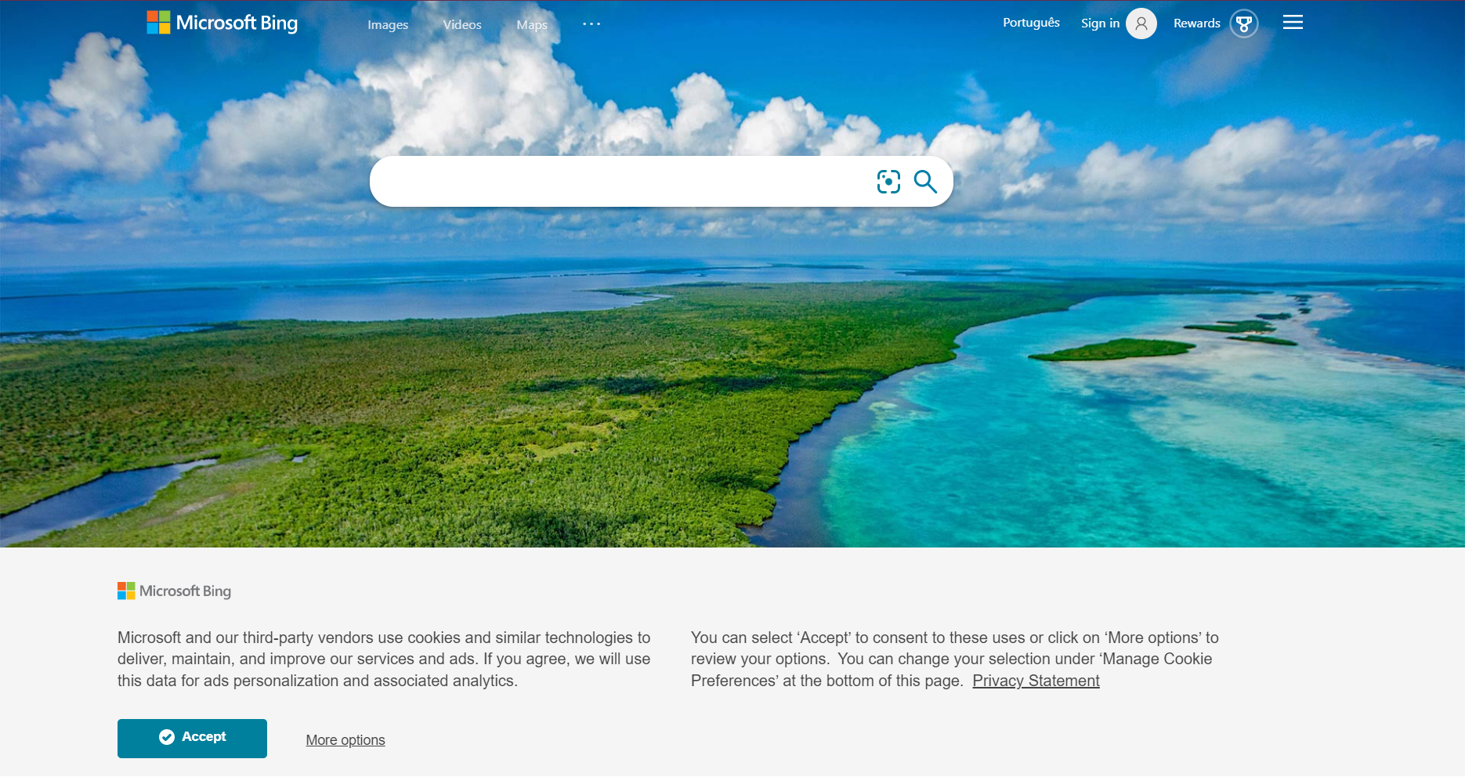
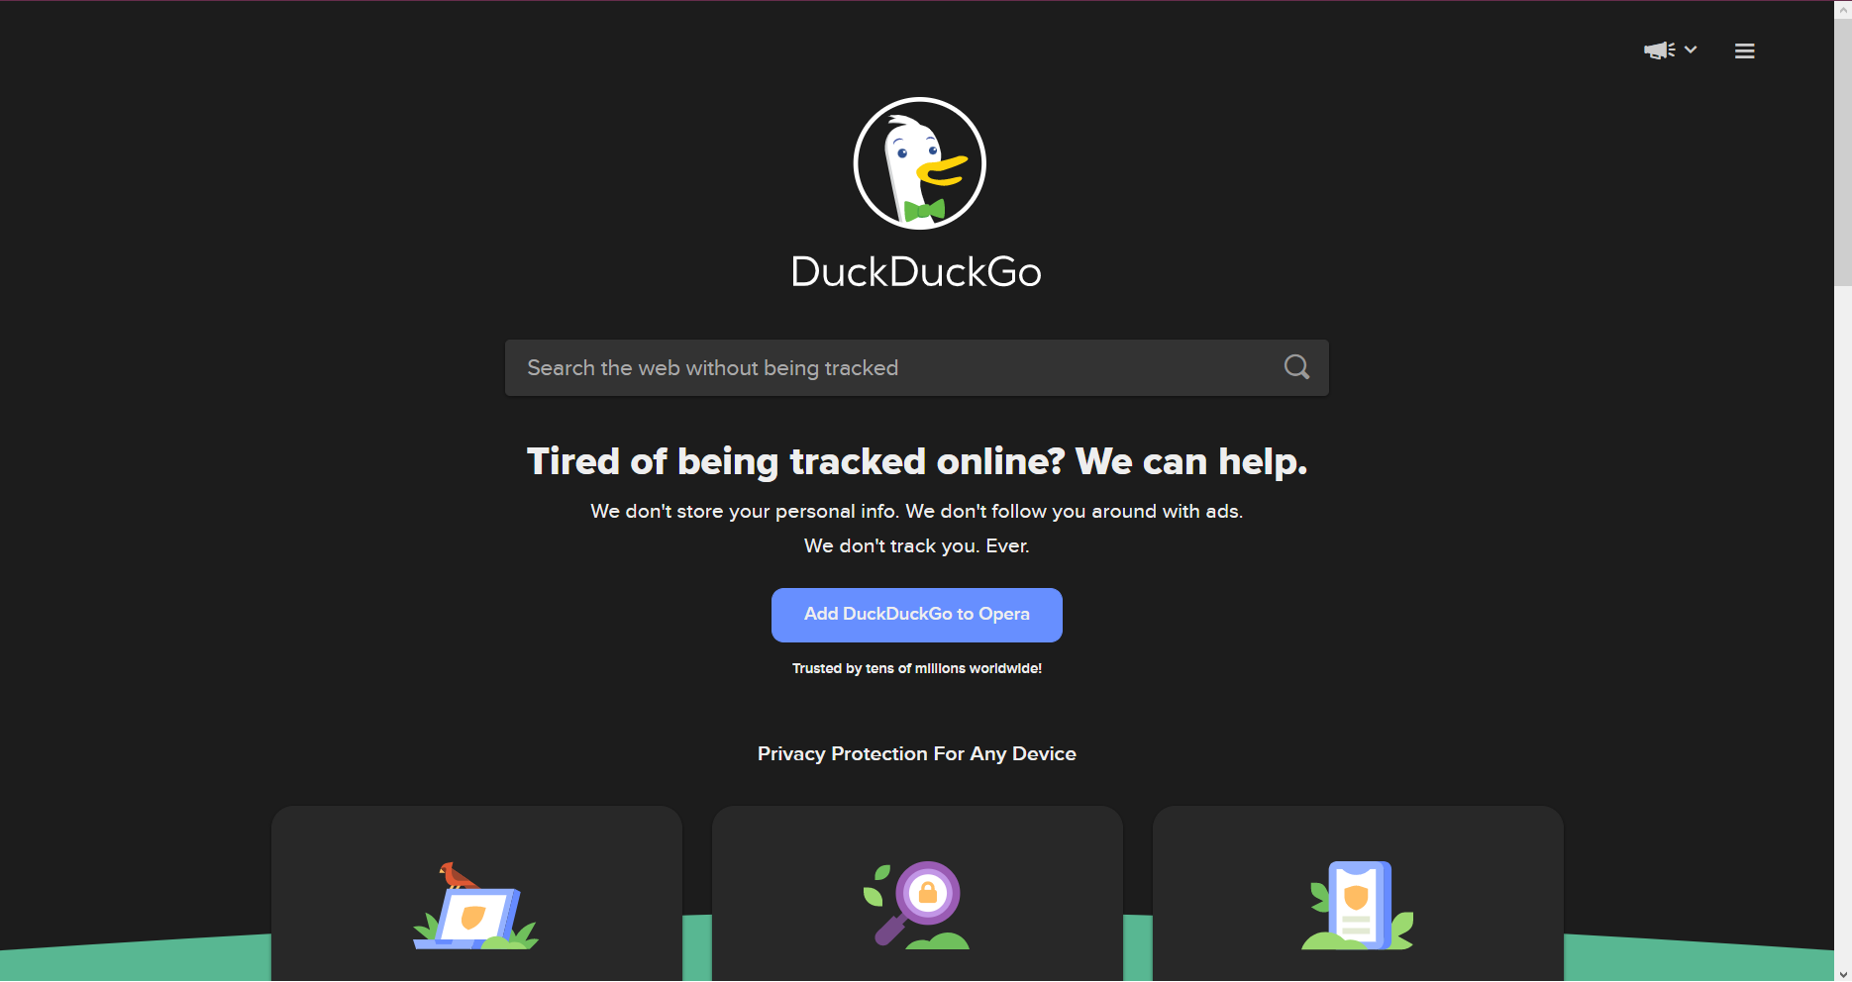
Na sua opinião, qual desses sites possui a melhor usabilidade? Por que?
Google, pois possui várias ferramentas gratuitas e disponíveis, a própria página possui legendas e botões que auxiliam o usuário a navegar por ela sem muitas dificuldades.

3 - Em uma reunião da Rehagro, um funcionário realiza vários desejos ao design e à estrutura das páginas da empresa. Seu objetivo é responder todas as alegações desse funcionário, concordando ou discordando.
- Não gosto da cor verde do logo da Rehagro, gostaria de mudar para um vermelho.
R: O verde provavelmente tem a ver com o com o seguimento com o qual a empresa trabalha, por isso mudar a cor deixaria a logo e descaracterizada pois a cor verde tem a ver com o agro (representa o agro), a cor vermelha provavelmente não possui identidade com a marca da empresa.

- Os textos do site estão muito ocultos, gostaria de deixar todas as letras maiúsculas, assim, o usuário conseguirá ler melhor.
R: Sim, colocar bordas ajudaria também.

- O blog do Rehagro está em uma url: rehagro.com.br/blog , gostaria de criar o blog.rehagro.com.br para parecer mais profissional.
R: sim, seri mais profissional na minha opinião.

- Gostaria de adicionar várias opções de personalização do site, como: mudar fonte, cores e até posicionamento de blocos. O que pode dar errado dando mais liberdade ao usuário?
R: Não faz sentido mudar a estrutura do site, só em caso de precisar fazer uma atualização na plataforma.

